福龜國小愛的書庫繪本教學
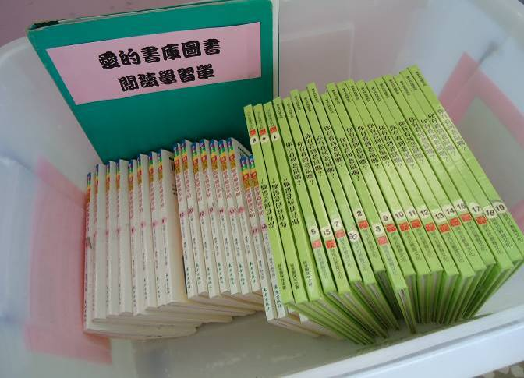 | 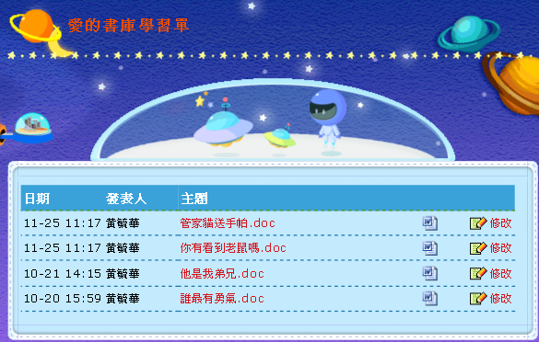
由圖書管理老師不定期借愛的書庫圖書，供學生晨間閱讀及班級繪本教學使用。 | 於閱讀網站上提供愛的書庫學習單下載，方便老師閱讀教學。
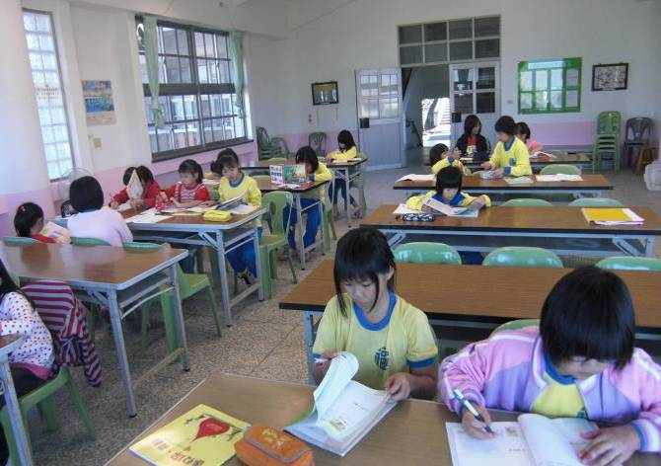 | 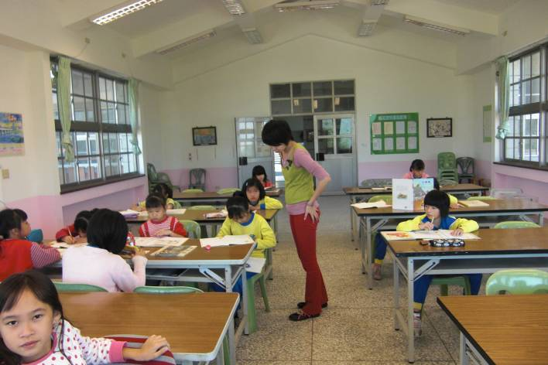
教師利用愛的書庫繪本進行閱讀教學。 | 教師利用愛的書庫繪本進行閱讀教學。
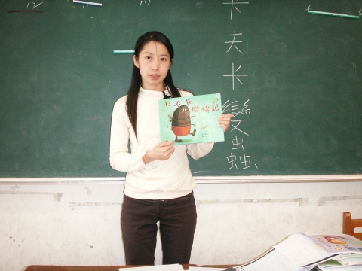 | 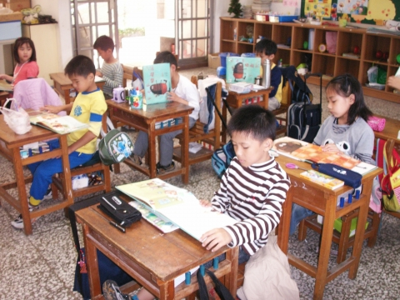
教師利用愛的書庫繪本進行閱讀教學。 | 教師利用愛的書庫繪本進行閱讀教學。

